В МБОУ «Ростиловская школа» и структурных подразделениях «Плосковская школа», «Вараксинская школа» 24 апреля 2025 года в рамках административного и родительского контроля представителями администрации, бракеражной комиссии и родителей была проведена проверка организации питания. Проанализировано соответствие веса блюд выдаваемых обучающимся, наличие сертификатов качества реализуемой продукции, состояние мебели в обеденных залах, посуды, наличие средств индивидуальной защиты у работников пищеблока, а также был проведен осмотр помещений пищеблока, санитарного состояния и условий хранения пищевых продуктов.

В ходе проверки были сделаны небольшие замечания и приняты необходимые меры по их устранению. В итоге проверка показала, что требования санитарного законодательства соблюдены. Родители и представители администрации положительно отозвались о работе пищеблоков.

**МБОУ «Ростиловская школа»**

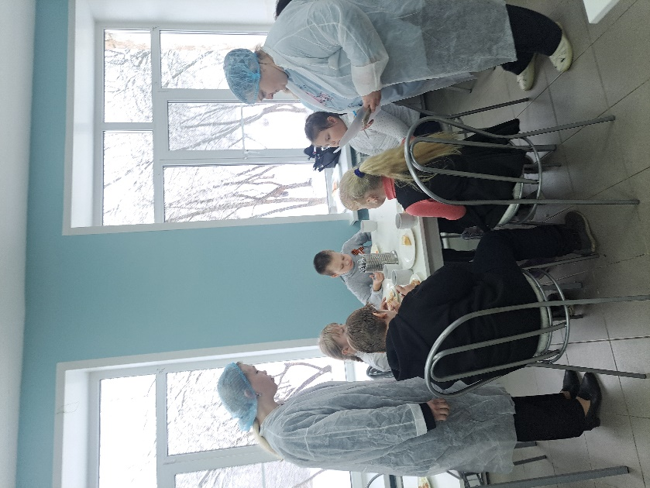

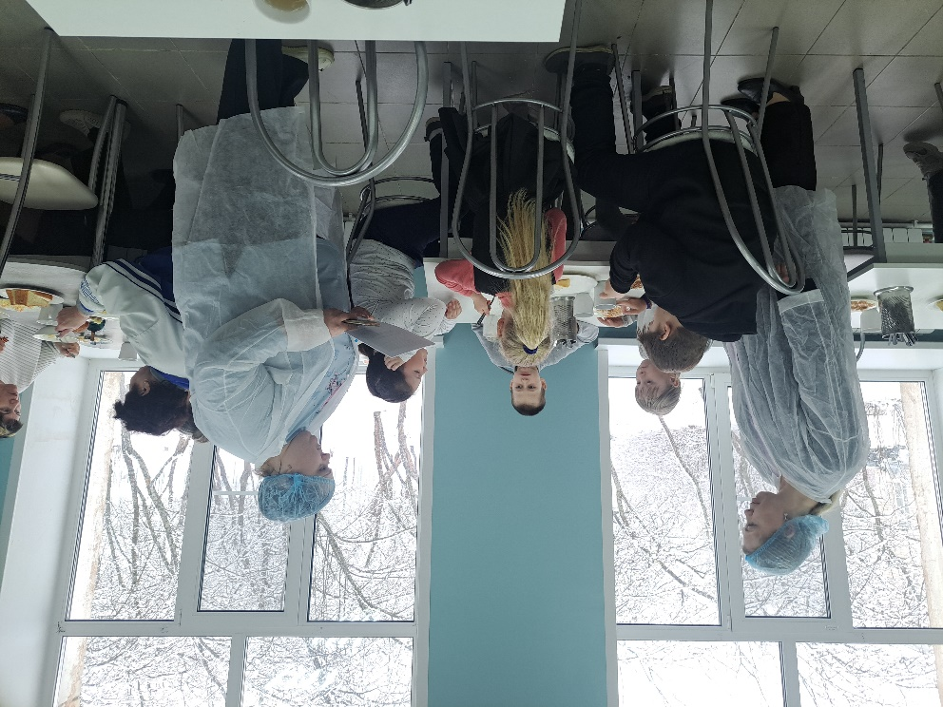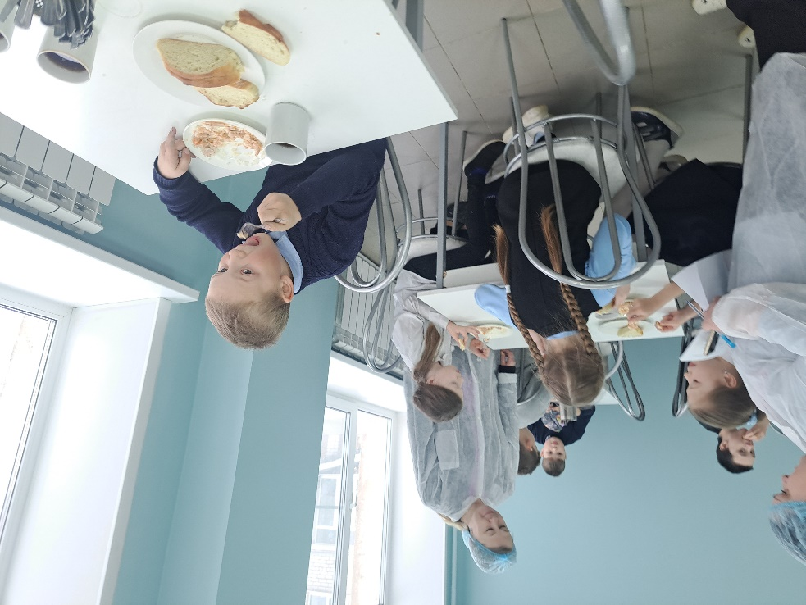

**СП «Плосковская школа»**

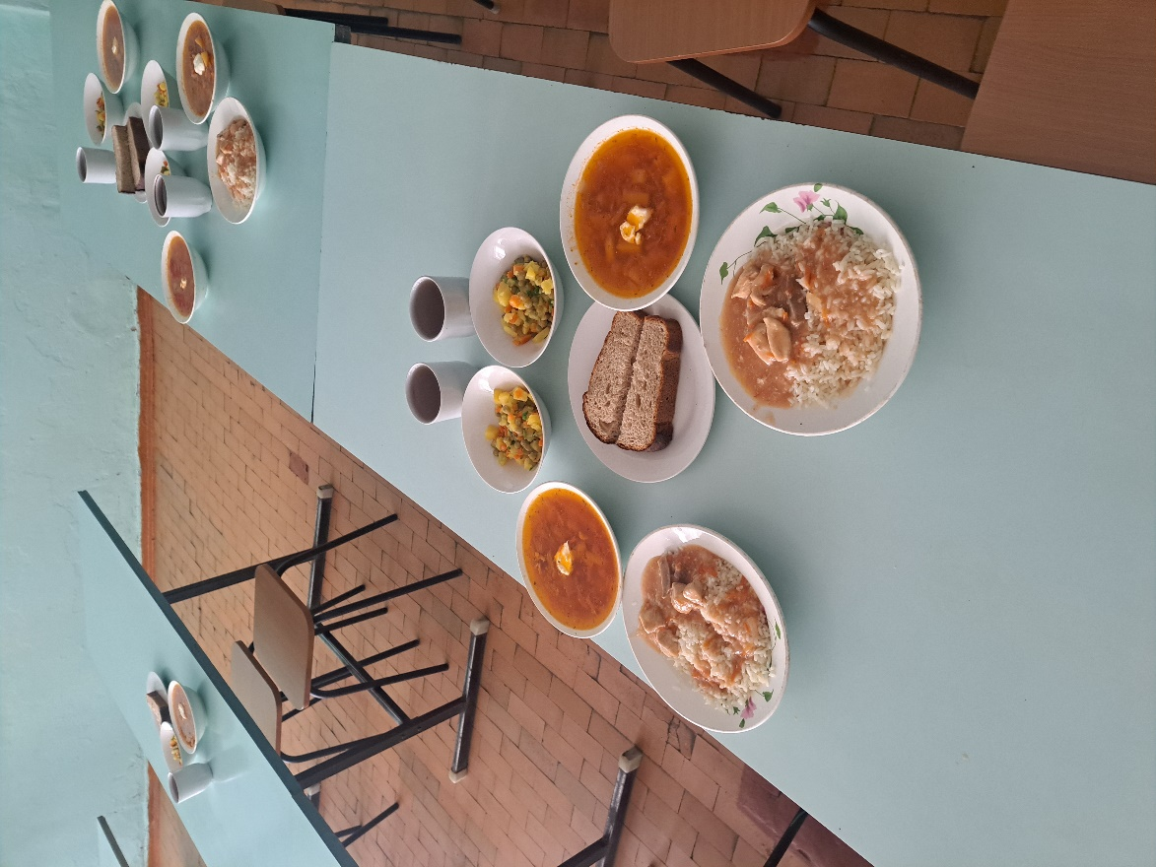 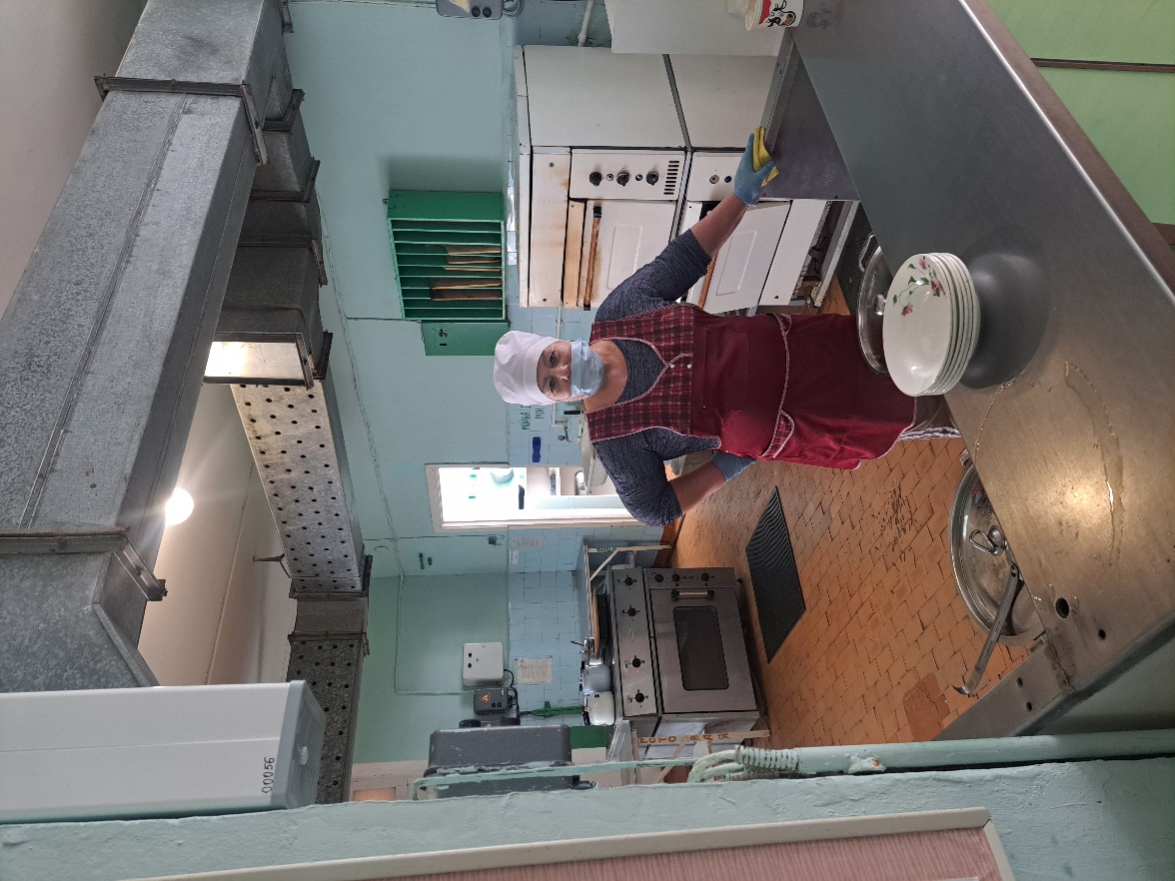

СП «Вараксинская школа»

